广西师范大学经济管理学院2016年成人高等教育
招生简介 （学校代码：10602）
学院概况：

广西师范大学经济管理学院是学校 2005 年12月教育资源整合后，全校唯一设置的专门从事经济学、管理学学科专业教学科研的办学机构。经济管理学院下设经济系、工商管理系、会计系。学院有经济研究所、桂台经济合作研究中心、城乡一体化发展研究中心、管理科学研究中心、生态经济研究中心、金融证券研究中心、WTO研究中心、企业诊断与咨询中心、民营经济促进中心和教育厅重点建设的西南城市与区域发展研究中心等科研与社会服务机构。现有应用经济学一级学科(含国民经济学、区域经济学、财政学、金融学、产业经济学、国际贸易学、数量经济学等二级学科)、政治经济学、经济史、企业管理、旅游管理和人口、资源与环境经济学等硕士学位授权点，以及工商管理硕士（MBA）专业学位授权点，有经济学、工商管理、会计学、金融学、人力资源管理等五个全日制普通本科专业和经济学、工商管理、市场营销、会计学、人力资源管理等本专科函授、自学考试专业。目前在校全日制硕士研究生370人，本科生1707人，留学生64人，在职研究生800余人，函授、自考学生1000余人。
学院坚持从国内外引进优秀人才，优化师资结构，形成了年龄、学历与知识结构、学缘关系较为合理，综合实力较为雄厚的学术梯队。专任教师中博士约占百分之五十，硕士以上占百分之九十五，副教授以上专业技术职务资格教师占百分之五十以上。

站在新的历史起点上，我们正以二次创业的精神风貌，进一步解放思想，全面落实科学发展观，以发展为第一要务，以质量为第一主题，全力打造学院的品牌，力争成为省属重点师范大学中优势突出、特色鲜明的一流经济管理学院。

报名及考试相关内容：
一、时间和步骤
今年我区成人高考报名分网上报名和现场确认两个阶段。
第一阶段：网上报名、缴费
（一）报名时间和办法：
1.网上报名时间为8月中旬至9月中旬。请考生登录广西招生考试院网站（www.gxeea.cn）首页后点击《广西成人高考网上报名及志愿填报》，仔细阅读《报考须知》后进入广西成人高考网上报名系统进行报名，考生务必准确填写相关信息。
2.考生在填写《2016年广西成人高校招生考生报名信息表》后须设置登录密码并取得网上报名号。考生凭证件号和登录密码登录网上报名系统查看个人信息、缴付报名考试费、打印准考证、查询考试成绩和录取结果，请考生务必牢记证件号和登录密码。
（二）缴费时间和办法：
1.网上缴费时间与网上报名同步进行，考生网上报名后可在网上报名系统中使用网上银行在线缴付报名考试费。如考生已网上报名，但不具备网上银行缴费条件的，可向我校成高招办或各地咨询点咨询。
2.根据自治区物价局、财政厅《关于我区普通高考等报名考试费收费标准的批复》（桂价费[2009]212号）文件规定，高起本共计交费120元，高起专、专升本共计交费100元。
如果考生只是在网上填报报名信息而没有在规定的时间内缴付报名考试费的，该次报名无效。
第二阶段：现场确认
9月中下旬左右（以广西区招生考试院公布为准）考生必须到自已报名时所选择的考区现场确认点办理确认手续，现场确认所需材料：1.网上报名号；2.本人居民身份证；3.相关证明材料。
二、报名条件
报考专升本的，须在有国民教育系列专科毕业证书。
三、打印准考证时间和办法
考生凭证件号和登录密码登录网上报名系统在规定的时间内打印准考证。
四、考试时间
2016年10月下旬（以广西区招生考试院公布为准）。
五、各层次统一命题考试科目
（1）高起专、高起本统一命题考试科目一览表
层次 | 报考类别 | 统一考试科目
高起专 | 文科 | 语文、数学（文）、英语（高）
专升本 | 经济管理类 | 政治、英语（本）、高等数学（二）
六、成绩、录取查询
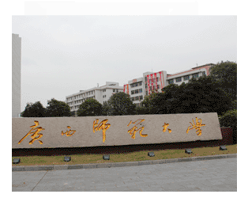
（一）成绩查询：考生可凭证件号和登录密码在广西招生考试院网上报名系统查询本人的考试成绩。
（二）录取查询：考生可凭证件号和登录密码在广西招生考试院网上报名系统查询录取结果，考生也可咨询我校查询录取结果。

招生热点问题：
1、2016年招生计划
2016年我校成人高等教育最终招生计划以区招生考试院公布为准。我校在录取时将按照上线生源的实际数量作适当增加和调整。根据往年录取情况及我区成高报考政策，一般情况下第一志愿的上线考生均能录取。因此，我校基本可满足广大考生的报读愿望。
2、2015年招生录取人数和分数
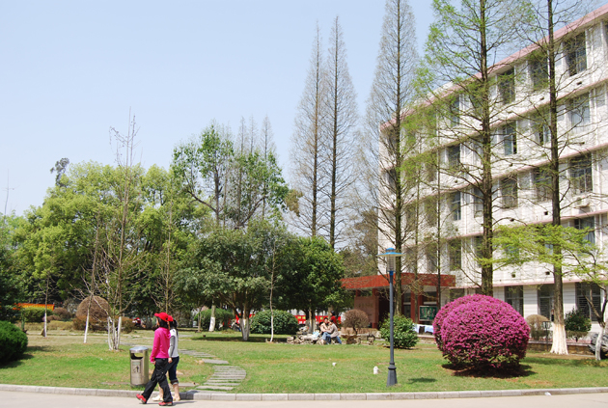
2015年我校成人高等教育共招生录取10547人，考生上线录取率为100%。
2015年我区成高各专业最低录取分数是：高起专文史类106分、外语（文）101分、理工类100分、艺术（文）91分、体育（文）96分（以上各专业考试三科，满分450分）；专升本文史类143分、艺术类106分、理工类109分、经济管理类102分、法学类132分、教育学类112分（以上各专业考试三科，满分450分）。
3、报考我校成人高等教育考生特别注意事项
报读我校第一或唯一志愿的考生，其考分达到我区成人高等教育最低投档录取分数线，一般情况下均能保证录取。为保证录取，请考生报考时务必注意：
（1）请准确填写广西师范大学的学校代码：10602；
（2）必须在规定的时间内按规定的程序和要求在网上报名、缴费及现场确认；
（3）在填写报读“学校志愿”栏目时，建议第一、第二志愿都填写“广西师范大学”，且在“是否服从调配”一栏中要填写上“不服从”。
4、省外生源考生报考须知
外省户籍人员是指身份证号码为非“45”开头且身份证是外省公安机关核发的人员。外省户籍人员报考须本人持身份证原件进行现场确认，并提供以下材料之一：①本人在广西学习的证明材料；②本人在广西生活或工作的证明材料。

5、我校成人高等教育的办学特色
（1）学分制管理
我校是区内最早实行学分制管理的高校，高起专、专升本的学生可以在2.5—6年时间内完成学业，我校较为完善的学分制管理体制，可让学生在规定时间内根据自身的特点制订灵活的修读计划，实现弹性学习的目的。
（2）学习形式灵活
根据学科专业特点，灵活安排学习时间，能有效解决学生工学矛盾。
（3）部分课程的免修免考
学生入学后，符合相关管理规定，可申请相关课程免修免考，学习更为轻松。
（4）考试形式体现成人学习特点
考试采取多样化形式进行，如闭卷、开卷、课程论文等考核形式。
（5）我校是全国成人高考考区，方便考生报名考试。

6、关于学费
我校严格按自治区物价局、财政厅颁发的统一标准收费：
学科类别 | 函授收费标准 |  | 业余（半脱产、夜大）收费标准
学科类别 | 专升本（本科） | 高升专（专科） | 专升本（本科） | 高升专（专科）
文史、财经、体育、政法类 | 学费5250元；分两次收取，每次2625元 | 学费4725元；分两次收取，每次2362.5元 | 学费5250元；分两次收取，每次2625元 | 学费4725元。分两次收取，每次2362.5元

招生专业一览表：
层次 | 专业名称 | 招生科类 | 学习形式 | 专业举办学院及联系电话
专科 | 会计 | 文史类 | 函授、业余 | 经济管理学院  0773-5816858
专科 | 市场营销 | 文史类 | 函授、业余 | 经济管理学院  0773-5816858
专科 | 商务管理 | 文史类 | 函授、业余 | 经济管理学院  0773-5816858
专科 | 人力资源管理 | 文史类 | 函授、业余 | 经济管理学院  0773-5816858
专升本 | 会计学 | 经济管理类 | 函授、业余 | 经济管理学院  0773-5816858
专升本 | 市场营销 | 经济管理类 | 函授、业余 | 经济管理学院  0773-5816858
专升本 | 工商管理 | 经济管理类 | 函授、业余 | 经济管理学院  0773-5816858
专升本 | 金融学 | 经济管理类 | 函授、业余 | 经济管理学院  0773-5816858
专升本 | 国际经济与贸易 | 经济管理类 | 函授 | 经济管理学院  0773-5816858
专升本 | 人力资源管理 | 文史类 | 函授、业余 | 经济管理学院  0773-5816858

广西师范大学经济管理学院欢迎您！
咨询电话：0773—5832876 5816858
网 址： http://www.em.gxnu.edu.cn/
招生监督电话：0773—5803853

